18. März 2014 00:46 Uhr Kommunalwahl

Nach Jahren des Darbens wird Baindlkirch zum Schwergewicht
CSU-Mehrheit im Rieder Gemeinderat ist gebrochen
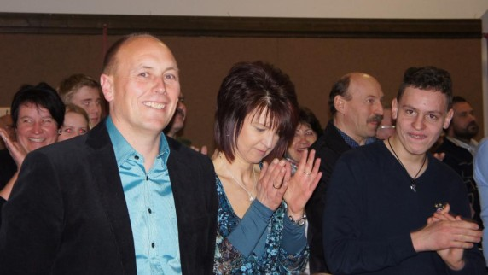
Beifall gab es für Erwin Gerstlacher, auch von seiner Frau Alexandra (Mitte). Der künftige Bürgermeister ist froh, dass die Kommunalwahl jetzt vorbei ist, und stört sich nicht besonders daran, dass die CSU-Mehrheit weg ist und eigentlich auch die Dominanz des Hauptorts Ried.
Foto: Gönül Frey
Ganz neue Zeiten brechen in der bisherigen CSU-Hochburg Ried an. Die Gewichte haben sich nicht nur unter den Parteien und Gruppierungen massiv verschoben, sondern fast noch massiver zwischen den Ortsteilen. Der Hauptort Ried stellt gerade noch fünf Mitglieder des Ratsgremiums – genauso viele wie Baindlkirch. Die Zeiten, in denen die 700-Seelen-Gemeinde am Rande des Landkreises ganz ohne Direktvertretung war, liegen noch gar nicht so lange zurück.

Die hohe Präsenz Baindlkirchs liegt zum einen daran, dass die ganz neue Liste Lebensqualität ihren Ursprung dort hat. Dann wohnen aber auch noch eine Bürgermeisterkandidatin und ein -kandidat dort: Kariene Eikelmann und Paul Graf. Das zieht natürlich Stimmen, die wiederum den Listen jenseits der CSU zugutekommen.

Im Gegenzug ist jetzt der Ortsteil Hörmannsberg weniger repräsentiert, denn zwei Leute hören ja auf und Peter Hintermair schaffte es nicht mehr ins Ratsgremium. „Uns von der CSU hat man die Kindergartenentscheidung dort übel genommen“, ist sich der künftige Bürgermeister Erwin Gerstlacher sicher. Selbst er kam dort nur noch auf rund 40 Prozent.

Mit Elisabeth Fischer hat allerdings eine Hörmannsbergerin auf der Liste der Bürgergemeinschaft den Sprung ins Ratsgremium geschafft. „Sie ist vor noch nicht allzu langer Zeit zu uns dazugestoßen und kommt ursprünglich aus einem CSU-Haus“, weiß Kariene Eikelmann von der 47-Jährigen.
Für die Bürgergemeinschaft sei es wichtig, dass das dritte Mandat zurückerobert wurde, „das uns an die CSU abhandengekommen ist“. Dass beim Wahlgang jetzt auch gut vier Prozent Stimmen verloren gingen, darüber verliert sie kein Wort. Interessant sei auch, dass Gerald Modlinger, der wegen eines Wechsels des Lebensmittelpunkts ausscheiden musste, es in den Rieder Rat zurückgeschafft hat. „Ich persönlich bin froh, dass er da ist, denn er bringt große Erfahrungswerte mit und Ideen aus dem beruflichen Umfeld“, so Eikelmann über den Journalisten. „Er hat sich übrigens unserem Wunsch gebeugt, anzutreten“, betont sie.
Zufrieden ist auch Johann Weiß, dessen Freie Wähler stimmenmäßig leicht zugelegt haben. Mit Paul Graf habe man auch einen engagierten Newcomer, der nur nicht genug Zeit hatte, sich ausreichend vorzustellen. Ein Lob hält Weiß bereit für die Rieder Wähler, die gegen den Trend in so hoher Zahl (fast 77 Prozent) an die Urnen gingen.

Auch die Dritte der „alternativen Listen“ ist zufrieden mit dem Wahlausgang: Ingo Lanius ist zurück im Gemeinderat, diesmal auf der Liste der Lebensqualität Ried. „Wichtig war uns, die absolute Mehrheit der CSU zu brechen. Jetzt können alle Gruppierungen daran arbeiten, dass kein Fraktionsdenken vorherrscht. Die Sachdiskussion soll bitteschön Vorrang haben.“ Zwei Sitze waren das realistische Ziel und das wurde auch erreicht.

Von acht auf sechs Sitze zurückgestuft wurde die CSU und verlor auch 8,6 Prozent. Das ficht Erwin Gerstlacher aber gar nicht so stark an, wie zu vermuten wäre. „Ich sehe es nicht nur negativ. Ich bin ein offener Mensch, der mit allen zusammenarbeiten will.“ (asj)

